Консультация для родителей «Лето красное – лето безопасное!»
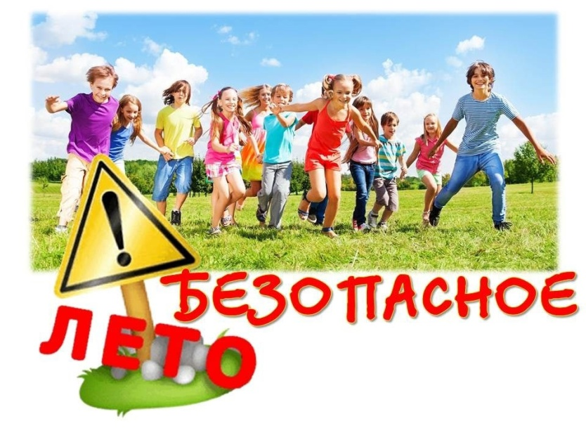
Летом дети очень много времени проводят на улице, на даче, выезжают на отдых в лес и на водоемы.
Лето характеризуется большой двигательной активностью, что приводит к повышению любознательности и, нередко, к возникновению опасных ситуаций.
Летний период оздоровления детей – большая ответственность взрослых. За жизнь и здоровье детей отвечают взрослые, и в первую очередь именно родители должны создать безопасные условия жизнедеятельности детей в летний период, сформировать у них навыки безопасного поведения и умения предвидеть последствия опасных ситуаций. Предупреждение детского травматизма – одна из самых актуальных проблем нашего времени. Поэтому возможностями летнего периода следует распорядиться с наибольшей пользой для всей семьи, для ребенка.
Безопасность ребенка на улице
При наступлении летних дней особое внимание необходимо уделить поведению детей на улице. Готовя своего ребенка самостоятельно кататься на велосипеде, самокате во дворе дома, вы должны обойти весь двор, отмечая потенциально опасные места. Расскажите детям о том, как правильно себя вести на детской площадке, в частности, катанию на качелях. К ним нужно подходить сбоку; садиться и вставать, дождавшись полной остановки; крепко держаться при катании.
Ребенок также должен запомнить следующие правила:
- не выходить на улицу без взрослых;
- не играть на тротуаре около проезжей части;
- переходить дорогу только по пешеходному переходу на зелёный сигнал светофора;
- ездить на велосипеде только там, где нет автомобилей, в присутствии взрослых;
- быть внимательным, хорошо знать все ориентиры в районе своего дома;
- ходить посередине тротуара, не приближаясь к кустам и дверям, особенно заброшенных домов.
Безопасное поведение на природе
Если вам удастся выбрать на природу (лес, парк, обязательно ознакомьтесь с правилами безопасности детей летом. Прогулка в лес – это очень хороший отдых, который укрепляет здоровье, знакомит ребенка с родной природой. Но есть некоторые правила, с которыми взрослые должны обязательно ознакомить ребенка, так как лес может таить в себе опасность.
Правила безопасного поведения в лесу:
- одежда у взрослых и детей должна быть соответствующей: спортивный костюм с длинными рукавами, нескользящая обувь на толстой подошве, головной убор. Обратите внимание: одежда не должна плотно прилегать к телу - если клещ, комар или другое опасное насекомое попытается укусить вас или ребёнка, добраться через просторную одежду до кожи будет гораздо сложнее, чем через облегающую;
- не пробуйте сами и не давайте есть ребёнку неизвестные вам грибы или ягоды. Объясните детям, что незнакомые лесные растения могут стать причиной серьёзного отравления;
- во избежание укуса таких насекомых как шмели, осы, пчелы, расскажите, что нужно оставаться недвижимым, когда они поблизости;
- не позволяйте ребенку подходить к животным, которые могут укусить его и заразить бешенством.
- следите за тем, чтобы дети не отставали от взрослых и не уходили далеко вперед. Расскажите, что в лесу можно легко потеряться, а выбраться гораздо сложнее. Поговорите с ребёнком о том, что нужно делать, если он все-таки отстал от родителей: обязательно оставаться на месте и громко звать взрослых.
Безопасность при общении с животными
Детям нужно прививать не только любовь к животным, но и уважение к их способу жизни. Необходимо объяснить детям, что можно делать и чего нельзя допускать при контактах с животными. Например, можно кормить бездомных собак и кошек, но нельзя их трогать и брать на руки. Нельзя подходить к незнакомым собакам, беспокоить их во время сна, еды, ухода за щенками, отбирать то, во что играют собаки. Напоминайте детям, что и от кошек, и от собак передаются людям болезни – лишаи, чесотка, бешенство. После того, как погладил животное, обязательно нужно вымыть руки с мылом.
Если укусила собака или кошка, сразу же нужно сказать об этом родителям, чтобы они немедленно отвели к врачу.
Также, детям необходимо дать знания о насекомых, и напоминать им о том, что даже полезные насекомые (пчелы, муравьи) могут причинить вред.
Безопасность поведения на воде
Большинство семей предпочитают проводить жаркие летние дни на пляжах водоемов – озера, реки, моря. Взрослые и малыши с удовольствием купаются и загорают, дышат свежим воздухом. Однако вода может быть опасной. Поэтому перед поездкой на место отдыха следует изучить следующие рекомендации:
- не разрешайте купаться ребенку без вашего присмотра, особенно на матрацах или надувных кругах;
- не следует далеко заплывать на надувных матрасах и кругах;
- не следует звать на помощь в шутку.
- отпускайте ребенка в воду только в плавательном жилете или нарукавниках;
- не позволяйте детям играть в игры, где участники прячутся под водой или их «топят» - такие развлечения могут окончиться трагедией;
- не разрешайте детям заплывать за буйки и нырять в неизвестных и непредназначенных для этого местах водоема, поскольку камни и ветки деревьев часто приводят к травмам;
- нельзя нырять и плавать в местах, заросших водорослями;
- контролируйте время пребывания ребенка в воде, чтобы не допустить переохлаждения;
- во избежание солнечных ожогов смазывайте кожу ребенка специальными солнцезащитными средствами.
Главное условие безопасности – купаться в сопровождении кого-то из взрослых.
Открытые окна
Не смотря на то, что тема безопасности окон не раз поднималась в прессе, на телевидении, на интернет-площадках и в разговорах, многие родители считают, что с их ребенком такого просто не может случиться. Твердая уверенность, что для защиты ребенка достаточно строгого запрета, принесла немало горя. Однако именно запреты продолжают быть одним из самых распространенных способов «защиты» малыша. А между тем, в больницы каждое лето доставляются десятки детей, упавших из окна, чей возраст варьируется от полутора до десяти лет. То есть, большая часть пострадавших детей понимает опасность, которая им грозит, но все равно нарушают родительские запреты. Поскольку на сознательность ребенка рассчитывать не стоит, родителям необходимо предпринять дополнительные шаги для детской безопасности:
- не доверяйте антимоскитным сеткам;
- если есть возможность выбора, ставьте окна, створки которых открываются в наклонное положение;
- не пользуйтесь защитными средствами для окон, которые можете открыть с легкостью;
- снимите с окон обычные ручки, и замените их на ручки со встроенным замком.
Следование следующим рекомендациям также поможет снизить риски для детей в летний период:
- для ребенка обязательным является ношение головного убора на улице для предотвращения теплового или солнечного удара;
- приучите детей всегда мыть руки перед употреблением пищи;
- поскольку на лето приходится пик пищевых отравлений и заболеваний энтеровирусными инфекциями, следите за свежестью продуктов, всегда мойте овощи и фрукты перед употреблением;
- обязательно учите ребенка переходу по светофору, расскажите об опасности, которую несет автомобиль;
- важно научить и правилам пожарной безопасности в летний период. Не позволяйте разводить костры без присутствия взрослых. Поясните опасность огненной стихии в быстром распространении на соседние объекты;
- соблюдайте питьевой режим, чтобы не допустить обезвоживания. Давайте ребенку очищенную природную воду без газа.
Главное, что должны помнить родители – ни при каких обстоятельствах не оставлять ребенка без присмотра. Защитить себя и своих детей от многих проблем, которыми может столкнуться семья, можно только при условии постоянной заботы о безопасности.
Мы надеемся, что данный материал поможет вам сформировать и закрепить у своих детей опыт безопасного поведения, который поможет им предвидеть опасности и по возможности избегать их и позволит провести летнее время с максимальным удовольствием.
Воспитатели: Давыдова Т. А., Съедина А. Ю., Серикова Г. Н.

